Практическая работа №47
Настройка ОС Debian. Настройка Сети
Оборудование: ПК, виртуальная машина, дистрибутив Debian.

Порядок работы:
- Настройте IP-адресацию на ВСЕХ хостах согласно диаграмме
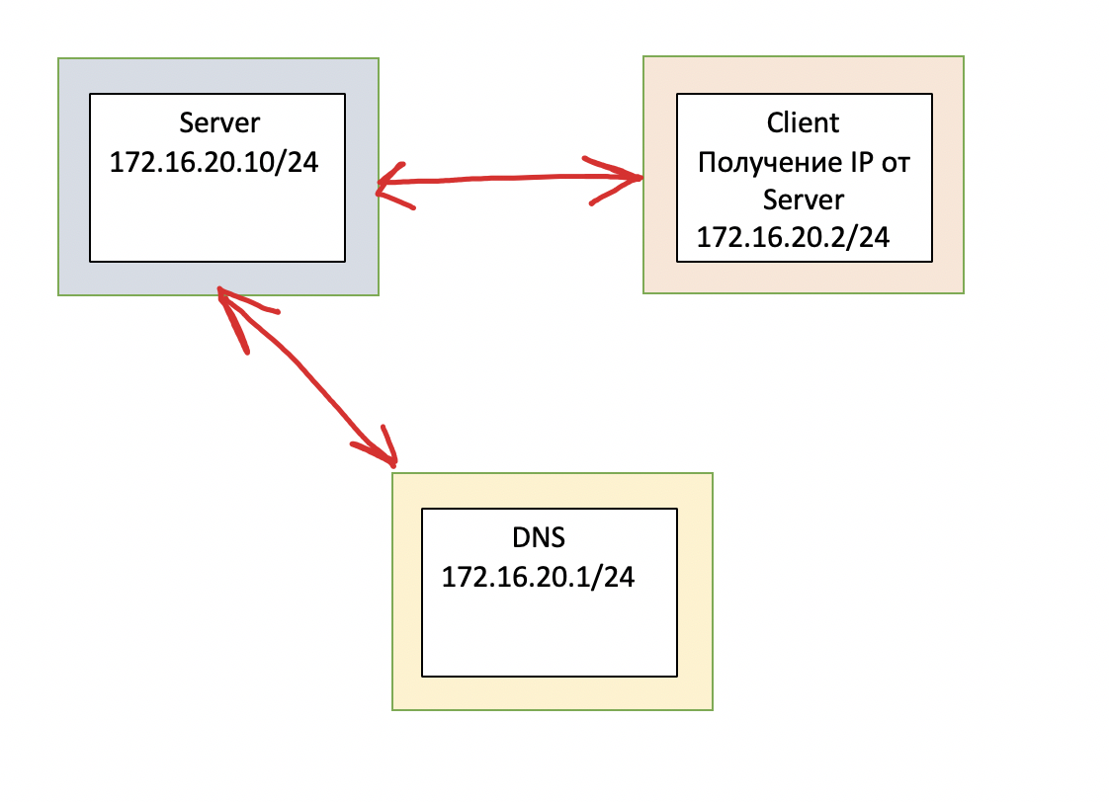
Клиент должен получить ip адреc из диапазона
172.16.20.11/24-172.16.20.15/24
Для настройки сети в ОС Debian выполняем следующее:
На Server: пишем команду “ip a”
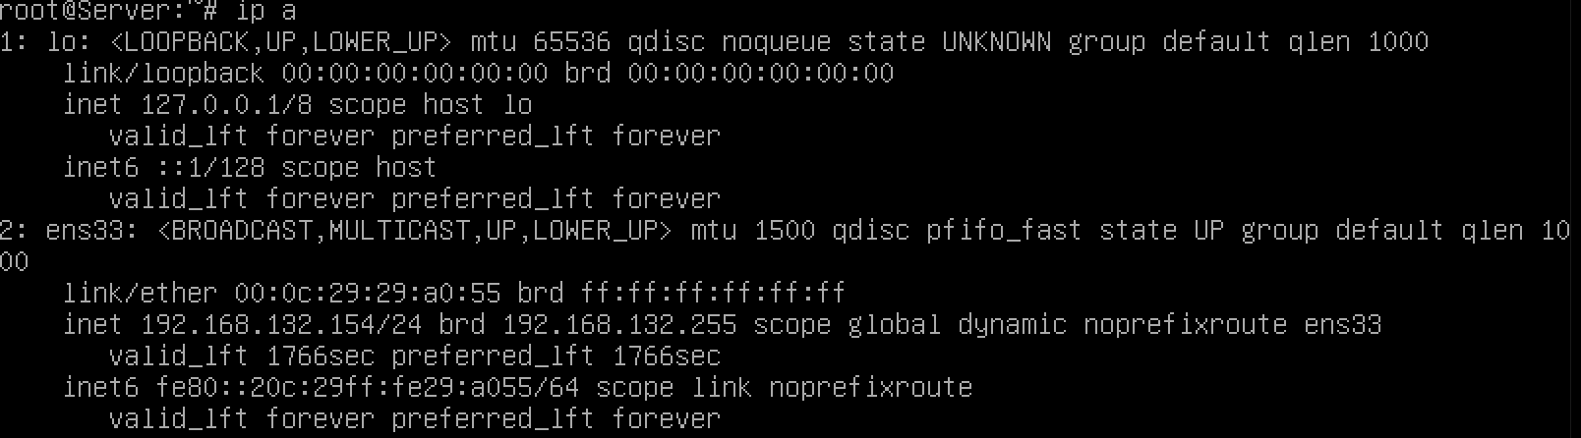

Находим название сетевого адаптера и запоминаем. В моем случае это ens33.
Открываем конфигурационный файлик Nano /etc/network/interfaces
И пишем
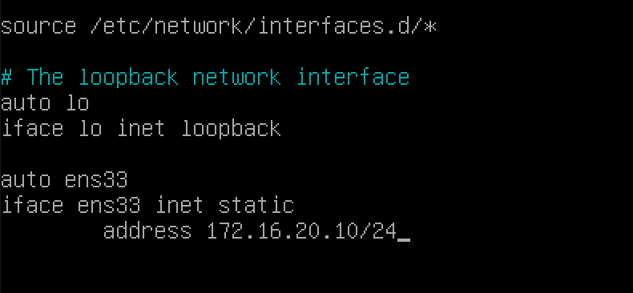
Сохраняем
Перезапускаем сервис сети.

Пишем ip a и видим что появился новый ip адрес для адаптера
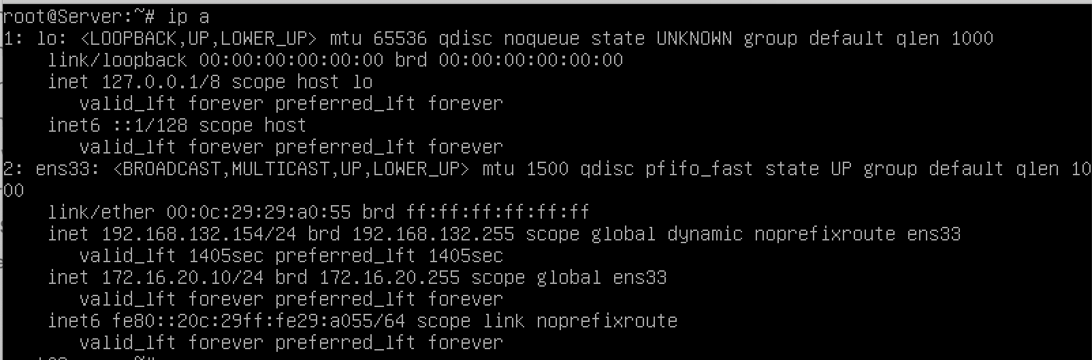

Аналогично установите ip адрес 172.16.20.1/24 для компьютера DNS
Командой ping проверьте подключение между Server и DNS.
На Server: ping 172.16.20.1
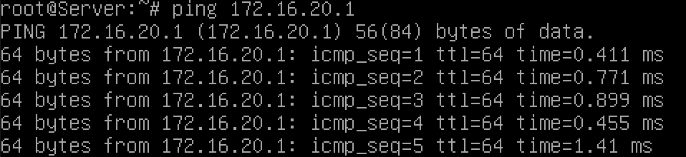
На DNS: ping 172.16.20.10
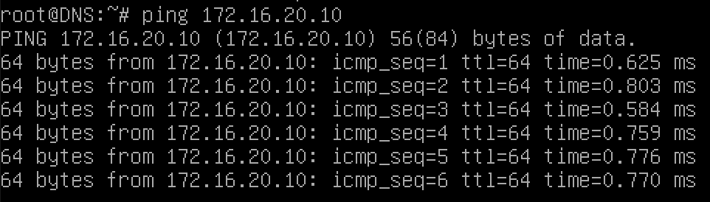

- Настройка автоматической выдачи ip для client.
На компьютере сервера необходимо установить сервер динамической конфигурации ip адресов. Для этого:

Увидев при установке красные надписи
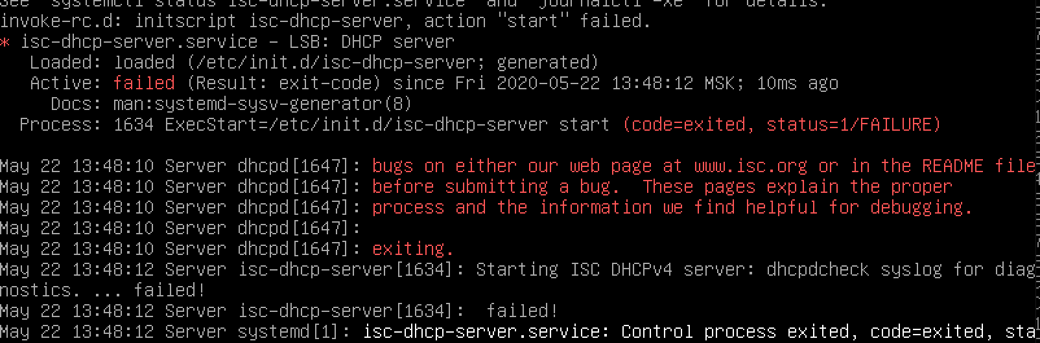
Не пугайтесь, просто ничего еще не настроено.

После установки заходим
И находим строчки,
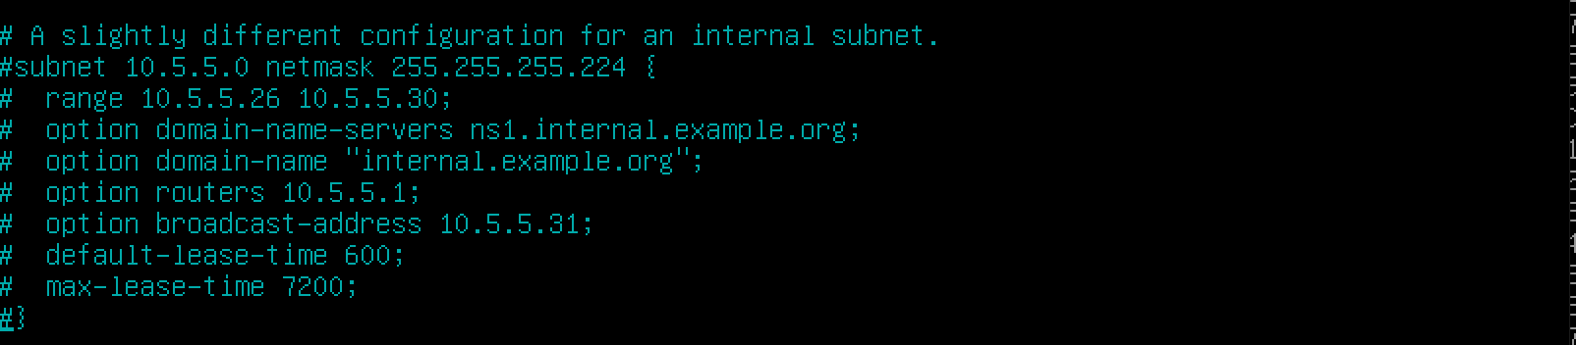
которые раскомментируем
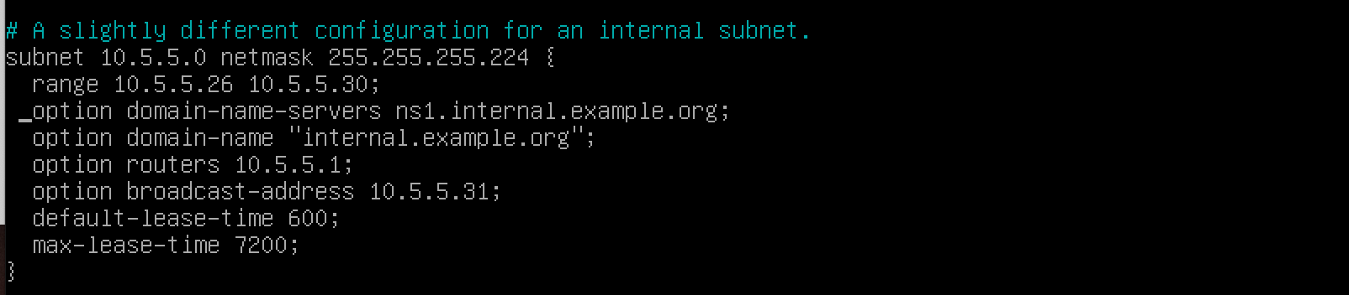
И приводим к виду согласно заданию и сохраняем.
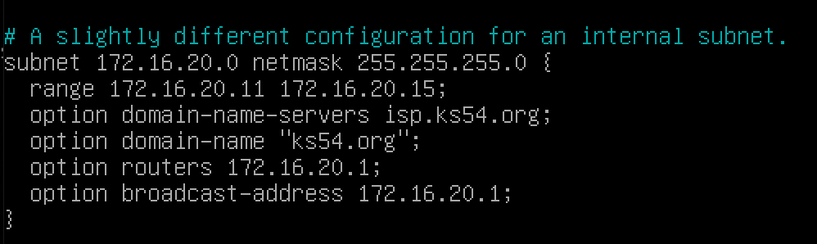
Так же заранее указаны уже доменные имена ks54.org, что пригодится для будущих заданий.
Теперь необходимо указать на каком сетевом адаптере будет выдаваться ip адрес:
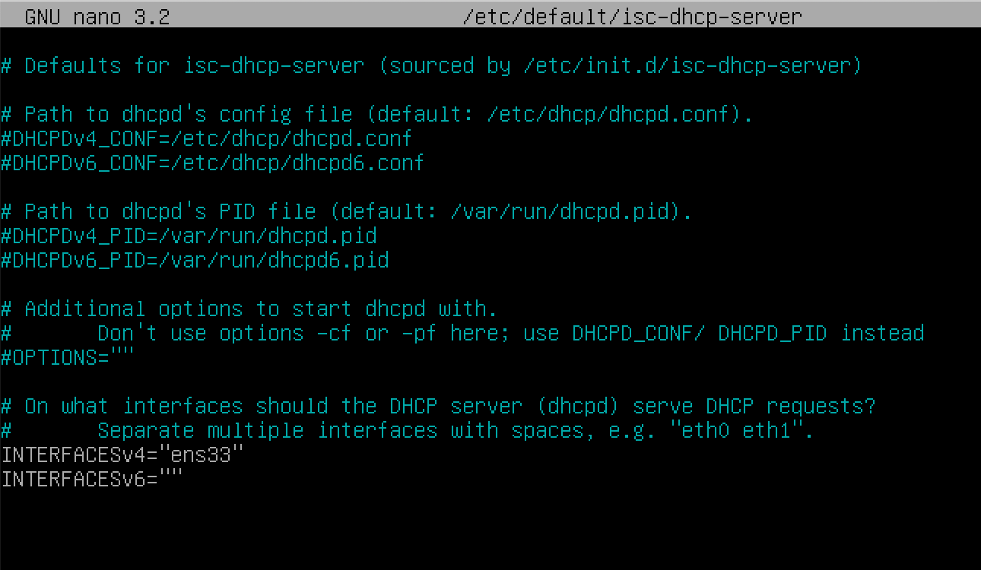

Перезапускаем работу службы

Переходим на компьютер клиента и заходим в настройки сетевых интерфейсов
Где прописываем
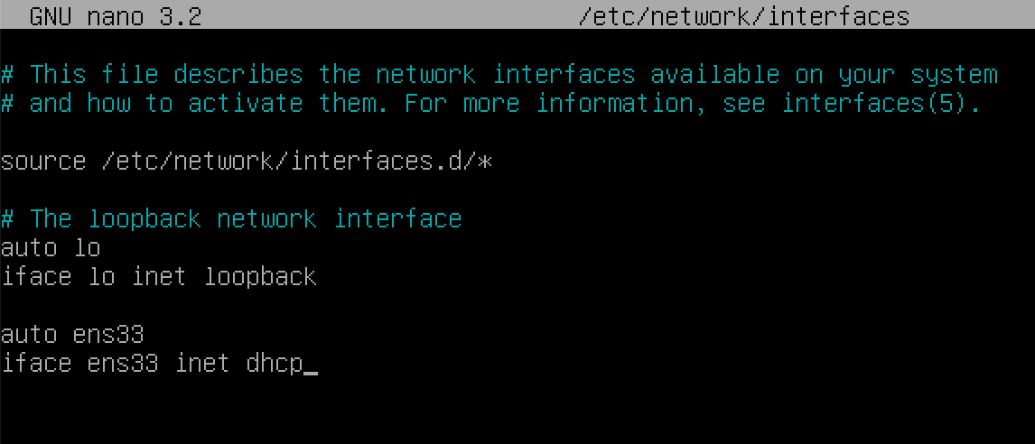

Перезапустите службу сети
Командой ip a проверьте что ip адрес был получен.

ЧТО ОТРАЗИТЬ В ОТЧЕТЕ?
- Скриншоты конфигурационного файла /etc/network/interfaces на все трех машинах
- Работающий ping между server и dns
- Скриншот dhcpd.conf и isc-dhcp-server

